第七次上机

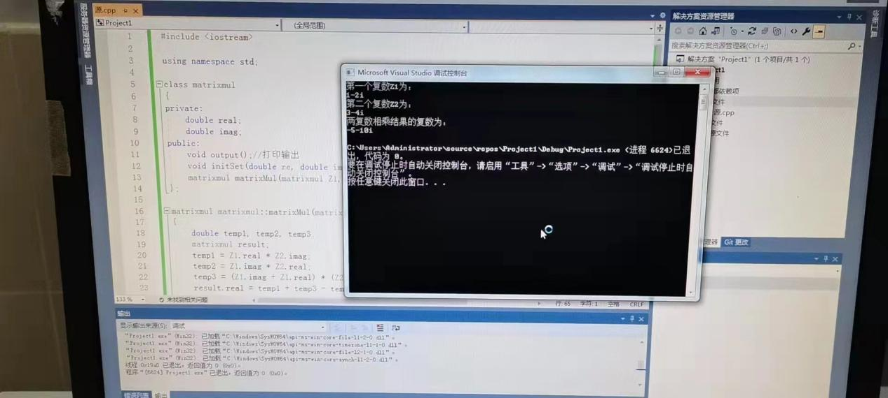

心得： 函数类型操作符operator name(参数列表){重载处理操作符};2)对于双目操作符，成员操作符重载函数的形参列表，只有一个形参，即操作符的右操作数;另一个操作数(左操作数)是隐式的，它是类的当前对象，通过this指针隐式地传递给函数。

Copyright ©2021-2099 guangshuaiZhang. All rights reserved